CONFINEMENT
C' est la règle en ces lieux :
O n doit rester cloîtré.
N e pas sortir du monastère.
F aire vœux de chasteté.
I l faut prier pour toute l'humanité.
N e pas côtoyer les frères de trop près
E t garder nos distances envers eux.
M ais que ne ferait-on pas pour Dieu !
E n cette époque de grand confinement,
N ous voilà à l'abri de la pandémie planétaire.
T out le monde va bientôt vivre, l'austérité de notre isolement !

Confinement ?  Organiser sa vie,  Ne pas glander toute la journée,  Formuler ses envies,  Inventer des activités,  Nourrir son chat,  Envoyer des messages,  Mettre des fleurs sur la table  Eviter – de toutes ses forces – le virus,  Neutraliser la contagion,  Terrasser la maladie,… et fêter la victoire. | C'est sûr  On ne s'en doutait pas  Néanmoins c'est arrivé  Farces et attrapes ?  Intox ?  Non, pas du tout  Évidence  Me voici  Éteignez vos certitudes  Nous dit-il  Tenace et invisible

C ourage ! P arents, C uisez
O ccupons- A mis, O ignons,
N ous : N ettoyez, R iz,
F ilms, D ésinfectez, O lives,
I nformatique, E vitez les bises, N avets
N ettoyage, M asquez-vous, A vec
E criture, I ntensifiez la lutte, V olaille ;
M usique, E nergiquement !!!… I ncorporez
E t R oquefort
N ous U ltra-frais.
T riompherons… S avourez !!!
Corona, tu nous tiens  On ne peut t’échapper.  Nul lieu où tu ne sois.  Franchement, tu exagères !  Isolement tu provoques,  Nano particule du mal,  En nous tu t’introduis.  Médias te donnent la Une  Effet bien garanti.  Notre pensée tu obsèdes.  Tu as gagné ? à suivre !! | Pourquoi un tel fléau ?  A nous de réfléchir.  Nous nous croyions trop forts  Désormais, sommes plus humbles  Ensemble nous nous battons  Mais avec quels moyens ?  Il ne faut pas rêver…  Espoir tu rythmes nos vies !!
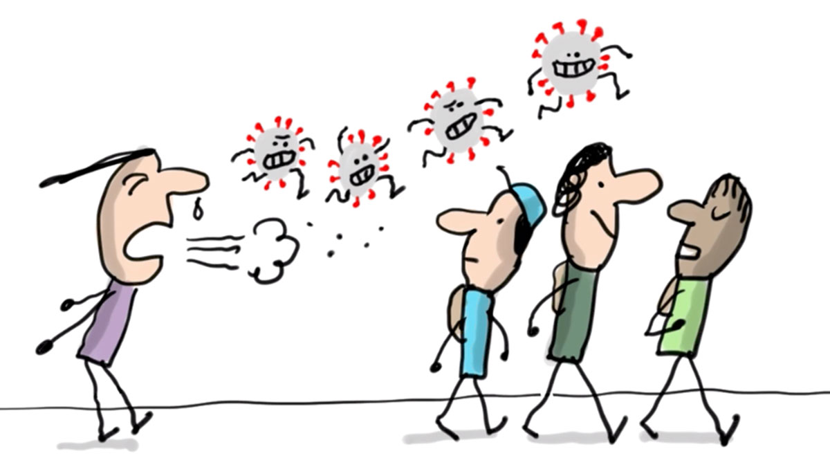

C onforts  O utranciers  N antis  F ont  I ndigner  N anas  E minamment  M alheureuses  E garées  N oyées  T raquées | C aissières en seconde ligne des tranchées  O livier Véran, oui-non, non-oui, Ministre de la Santé  N ature en fleurs, douces mésanges merles moqueurs  F emmes fragilisées, harcelées, battues  I mprévoyance, incohérence, impossible deuil  N nouvelles angoissantes, nuits agitées  E pidémie incontrôlable, état de choc, enfermement  M édecins sur le front, masques à l'horizon  E boureurs invisibles, travail enfin reconnu  N avires en galère de port en port, noces reportées  T taquer le virus, Trump au tapis, tests pour tous ?

CONFINEMENT

Cloîtré dans ton petit studio Carcéral, notre univers
Oublié derrière tes rideaux Obsédante, la solitude
Non, ne te laisse pas aller Nébuleux, notre avenir
Force-toi à espérer Fatale, cette guerre
Imagine le jour de la sortie Immolant nos aînés
N'agace pas tes co-confinés N'épargnant pas les jeunes
Enfermé devant ta télé Et touchant les soignants
Manipulant ton clavier Mais suivons les conseils
Envoie des mails à tes amis Et protégeons nos vies
N'oublie pas la famille, les anciens Nul n'est invincible !
Tu les retrouveras...demain ? Terrons-nous chez nous !

C'est sûr
On ne s'en doutait pas
Néanmoins c'est arrivé
Farces et attrapes ?
Intox ?
Non, pas du tout
Évidence
Me voici
Éteignez vos certitudes
Nous dit-il
Tenace et invisible

Tiédeur d’avril

C chuchote sous l’
O ombrage et regarde la
N nature qui
F frémit
I indifférente et embaumée par les fleurs
N nouvelles.
E écoute sur la branche posée la
M mésange qui s’agite
E entre feuilles et
N nuages en une douce
T torpeur .

Utiliser au moins 6 mots commençant par « con ».

Le constat était élogieux. Tout était nickel chrome. Comment avait-il réussi à concilier tous les paramètres et avoir un résultat aussi clair et concret ? Il avait su continuer les ébauches effectuées par Constant. L’envie de réussir était contagieuse.
Tout est maintenant bien dosé : gélification, sphérification, émulsion, épaississement. Vive la cuisine moléculaire.
L’art et la science ont donné un super résultat.
Quel est son nom ? « Emulsion de concombres sur lit de chloroquine ».
Joli, non ?

Tartine de confiture à la main, j'écoute les confidences de mon conjoint dans le confort confiné de la maison. En compétition pour la conquête de jardin, on tond, on gratte, on contrôle la pousse. On compose avec la situation, c'est compliqué notre condition de confinés, on se concentre sur nos tâches, on prend conscience de notre fragilité. On comprend l'utilité des conseils de prudence consistant à conserver à distance nos concitoyens. Soyons contents d'être préservés de la contagion, contemplons la nature, gavons- nous de confitures, consommons du chocolat, ça réconforte même si ça ne compense pas les contacts humains.

Conrad, confortablement installé près du comptoir en bois, contemplait son reflet dans le miroir. Constance, tout contre lui souriait, confiante, conquise.
Combien de jours, combien de nuits faudra-t-il à Conrad pour oublier le contour du visage de cette conquête d'un soir ?

Tantôt contrit, tantôt content, Conrad continue son chemin. Il erre dans une forêt de conifères en regrettant son Congo natal.

Cher et chères compatriotes,

Par un concours de circonstances dont je vous ferai grâce, je me suis retrouvée confinée à l'hôtel Ritz à Paris.
Nous étions quelques uns ce matin-là dans le salon, dit de détente, quand je l'ai vu arriver. Il venait de nulle part, comme aurait dit Barbara, c'était un condor noir qui s'était posé sur l'obélisque au milieu de la place de la Concorde. Je ne savais pas exactement comment me conduire mais, ajustant mon masque, je me suis adressée à mon voisin, de fauteuil, un type peu engageant à l'air constipé, pour lui faire part de mon étonnement. Il a chaussé ses lunettes qui se sont vite couvertes de buée, les a retirées puis essuyées et a enfin regardé au bout de mon index tendu. Cet oiseau n'annonce rien de bon a-t-il murmuré. A ce moment là est arrivé un convoi de policiers motorisés.et armés. Le condor s'est envolé et mon voisin d'un air las a soupiré : je vous l'avais bien dit.

Un soir de confinement.

Dans leur appartement grand comme un hall de gare, la soirée s'annonçait longue, longue...pour le consul et son épouse : il tournait en rond, elle se morfondait alanguie dans un divan moelleux.
Le concert où ils rêvaient d'aller était annulé. Consternante cette épidémie !
Devenus soudainement boulimiques, ils se jetèrent sur un énorme morceau de Comté au lait cru et une jatte de compote fraîche. Restait-il encore des conserves dans les cuisines de la résidence diplomatique ?

C'était avant le confinement. Assis près de la vitre du café, nous regardions les passants déambuler sur le trottoir envahis de monde en cette soirée, sortie des spectacles parisiens. Nous nous étions rencontrées quelques minutes auparavant au détour d'une rue, je devrais dire « retrouvées » car je ne l'avais jamais revue depuis les années lycée. La conversation avait du mal à s'amorcer. Je me lançais donc :
---- Je viens d'assister à un concert de Rap. Épatant !
Je réalisais immédiatement que j'avais gaffé, me souvenant, mais un peu tard que je la trouvais à l'époque un peu « coincée ». En effet...:
----Moi, je sors d'un récital de Bach à l'église Sainte Cécile lâchât-elle d'un air que je ressentis comme assez condescendant.
Je sentis mes mâchoires se contracter : je m'énervais intérieurement contre son air assez méprisant, bien sûr, mais surtout contre moi même : Quelle naïve de croire qu'être natif d'un même quartier est le signe d'une complicité éternelle ! Au bout de tant d'années, ça devient simplement de l'amitié congelée !
Mais, après un long silence, elle reprit avec une petite hésitation dans le voix :
----Je suis très contente de t'avoir revue. Tu sais, j'aimerais bien connaître ce genre de musique. J'ai reçu une éducation classique et un peu stricte, il est temps que je sorte de ma coquille ! Je peux compter sur toi, éventuellement. ?
La glace était...décongelée ! Et nous finîmes par nous quitter en nous congratulant chaleureusement et en ayant projeté un rendez-vous festif.

J'étais sur le point de conclure un combat homérique contre un rideau qui refusait obstinément de se mettre en place, quand Michelle me téléphona :
« Oui, je t'ai dit que je faisais les « con », bien sûr ! Mais là, je me trouve devant un conflit inattendu, un vrai complot : les plis du rideau me contredisent. Ils se placent de travers, en contradiction avec mon désir de verticalité. Oserais-je conclure qu'ils cachent une conspiration ? Simplement je constate que je suis consternée ! »

Le conscrit

Jules venait d’être incorporé comme les autres conscrits de sa région. En cette année 1912 qui sentait la poudre et les bruits de bottes, il avait rejoint cette lointaine contrée à la limite du désert ,près des tropiques .En effet , l’état -major, considérant l’avancée des troupes du Kaiser et la menace qu’il faisait courir à nos colonies ,avait dépêché toute une escouade de soldats pour éventuellement tenir tête à un détachement de prussiens .Depuis, Jules avait l’impression de croupir dans cette cuvette minérale aux confins du grand erg et du fleuve .Il subissait comme tous ,les assauts d’un soleil agressif qui surchauffait le sol et ne laissait que peu de répit aux hommes .
Son campement consistait en une série de toiles de tentes hâtivement montées et disposées les unes contre les autres dans un ordre parfait ,discipline militaire oblige.
En mettant le pied sur les caillebotis qui s’étalaient devant sa tente, Jules pouvait apercevoir à environ une centaine de mètres, la demeure blanche du consul dont la véranda s’étalait tout au long de la façade. Il s’en était approché le jour du défilé du 14 juillet et avait pu admirer la profusion de plantes vertes aux feuillages délicats que le vent du désert balançait mollement, les objets indigènes et les tapis de la lointaine Perse. Il avait surtout remarqué la fille du consul au visage clair et aux joues à peine rosies par la chaleur. Il observait les moindres détails de son chapeau fleuri d’où s’échappaient de longues mèches noires .Elle se tenait ce jour-là debout contre un des montants de la véranda en agitant négligemment sa longue robe brodée comme pour saluer les troupes .
Seulement, depuis une semaine, Jules ne quittait plus son lit .Il avait contracté une vilaine fièvre qui le laissait anéanti, sans forces, vidé .Tout le contingent y été passé. Le major prétendait que les moustiques étaient responsables de ce désastre .Il est vrai que les marais proches du delta du fleuve contribuaient grandement à cet état sanitaire déplorable.
Grelottant sur ses draps trempés de sueur, il ne pouvait se consoler qu’en pensant à sa Normandie natale et à son climat frais et humide.
Il avait laissé là-bas Alice dont la vivacité, la simplicité et la désinvolture convenaient à son caractère parfois mélancolique.
Il avait remarqué que la fille du consul, dont il ne connaissait pas le prénom, lisait très souvent, le soir, à la lumière d’une lampe à pétrole en se balançant doucement sur son rocking-chair en osier. Il se disait qu’ elle ressemblait à Alice et que peut-être après sa convalescence , il irait lui rendre visite et entamerait une conversation autour de la littérature, lui qui venait de terminer et de réussir sa licence de lettres classiques lui permettant ainsi d’enseigner dans ce collège privé de la rive gauche dont il avait entendu dire que le personnel était souvent mal considéré par des bourgeois hautains et imbus de leur prérogatives .Il en avait bien conscience et ne manquerait pas de s’en inquiéter auprès de la directrice lorsque celle-ci le convoquerait avant la rentrée...
(à suivre!)

Le rond-de-cuir et la donzelle

Un comptable pervers jetait tous les matins
Regards concupiscents sur une jouvencelle ;
Lors, il fut donc contraint par l'oncle de la belle,
Curé de son état, à passer son chemin...
Sinon le dit-curé renseignerait en hâte
L'épouse du vicieux, une maîtresse-femme
Jalouse et querelleuse, fort méchante dans l'âme
Qui ne manquerait point de rosser le bellâtre.
En outre il récita l'acte de contrition,
Expiant son péché, honteux dans la chapelle
Et promit au curé, après confession
De ne plus convoiter les appâts de la belle.

